( )年( )班 姓名：( )
桃花心木之美
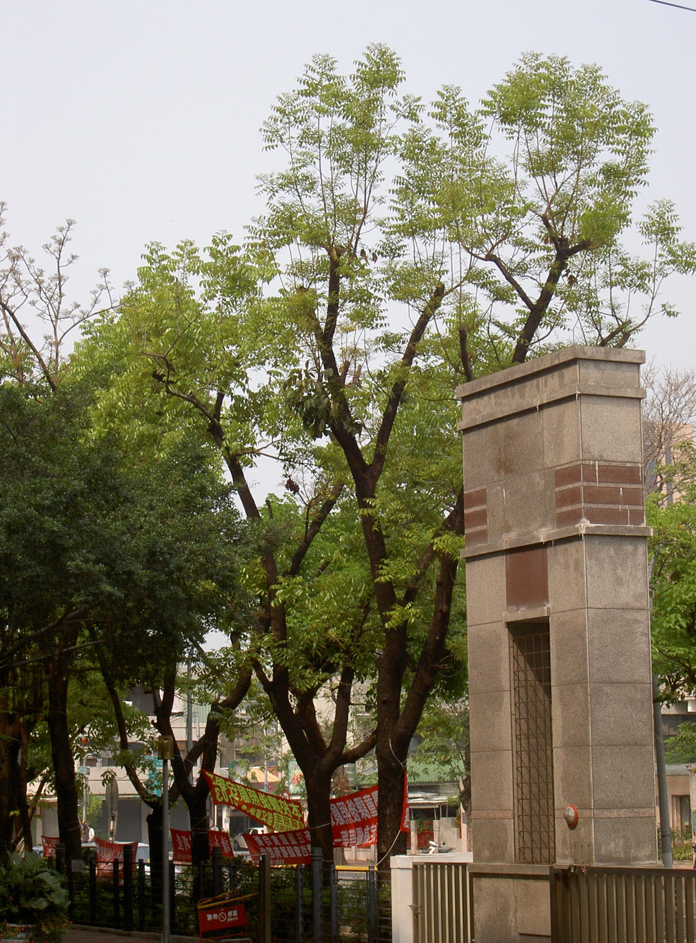
大葉桃花心木小檔案─

科名：楝科
原產地：中美洲
特徵：
- 為常綠大喬木，
樹幹挺拔，表皮呈
裂紋狀。
- 葉為偶數羽狀複葉，小葉3-6對，斜卵形，平滑有光澤，落葉後很快就會換上新葉。
- 花為圓錐花序，呈黃綠色，有淡淡清香。
- 深褐色的蒴果如拳頭大，成熟時會裂成5片，果片(外種皮)硬且厚，掉落砸到人時會痛。
- 果實內的種子長薄翅，以螺旋槳方式隨風飄送，達到播種的目的。
- 是優良的傢俱材料。

小朋友，請發揮創意，將我們在校園中撿來的桃花心木種子拼貼出一幅圖畫！





